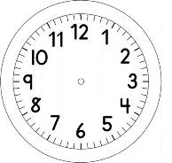
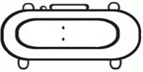

INÍCIO:

ESTA É A RUA BÉLGICA, A RUA DA NOSSA ESCOLA.

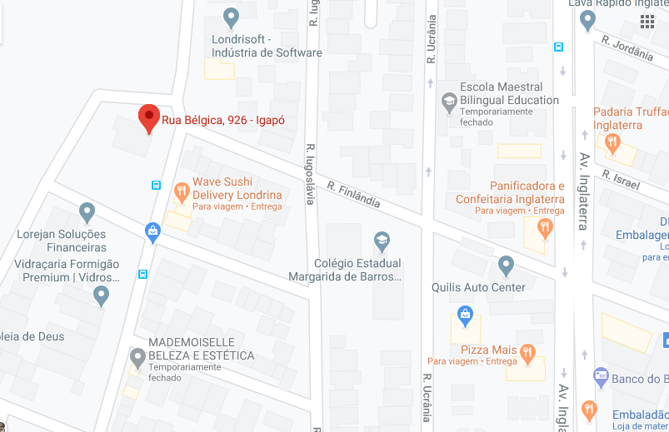
RUA TURQUIA
RUA CHIPRE
RUA UCRÂNIA
RUA IUGOSLÁVIA
RUA FINDÂNDIA

I- VEJA NO MAPA O NOME DAS RUAS QUE FICAM PRÓXIMAS A NOSSA ESCOLA.

II- AGORA, ESCREVA OS NOMES DESTAS RUAS.

_________________________________________________________________________________________________________________________________________________________________________________________________________________________________

III-HÁ ALGO EM COMUM ENTRE ESSES NOMES. O QUE É?
______________________________________________________________________________________________________________________________________________________
PERGUNTE PARA SEUS PAIS, O NOME DAS RUAS QUE FICAM PRÓXIMAS DE SUA CASA E ESCREVA NAS LINHAS ABAIXO.

JÉSSICA

________________________________________________________________________________________________________________________________________________________________________________________________________

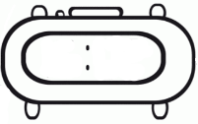

TÉRMINO:

